临夏现代职业学院

职业教育活动周信息

第2期
宣传统战处 2020年11月9日
临夏现代职业学院2020年新生军训汇报表演暨总结表彰大会召开
11月9日上午，在全院积极开展职业教育宣传周之际，临夏现代职业学院2020级新生军训汇报表演暨总结表彰大会在学院体育运动场举行。
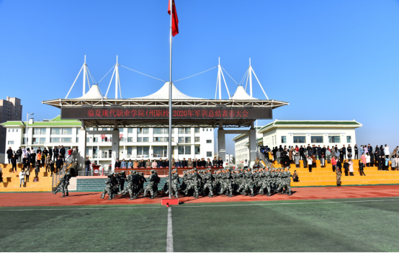
升国旗，奏国歌，五星红旗冉冉升起，大会在雄壮的国歌声中拉开序幕。
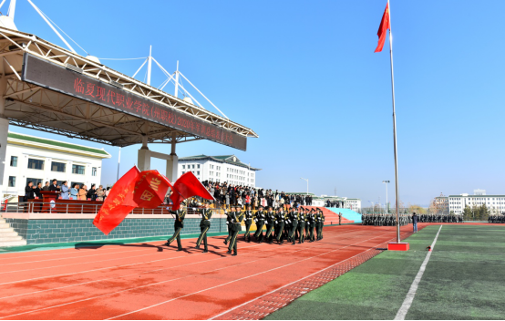
院党委书记、院长向建平宣布军训成果汇报表演开始，护旗手迈着矫健的步伐，举着军训团旗，步入会场。
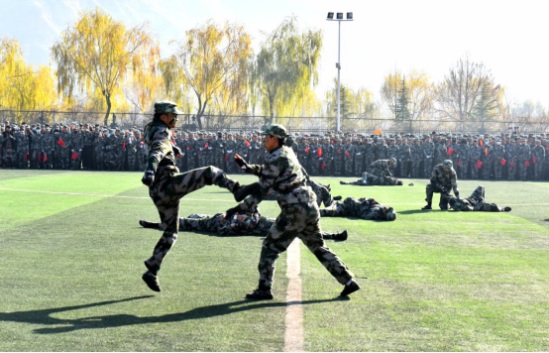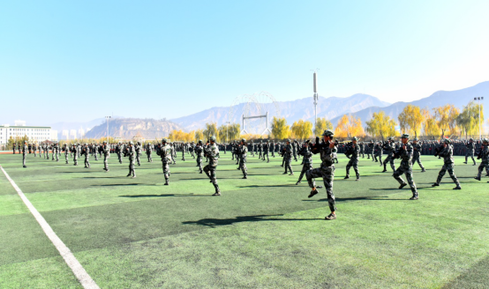
汇报表演内容有：分列式、手势操、队列、擒敌拳、格斗术、舞蹈等科目。同学们以飒爽的军姿，嘹亮的口号,整齐的队列向大家展示了本次军训的成果和年轻同学们朝气蓬勃、奋发向上的精神风貌，用实际行动向学院、家长、社会交上了军事训满意的答卷。
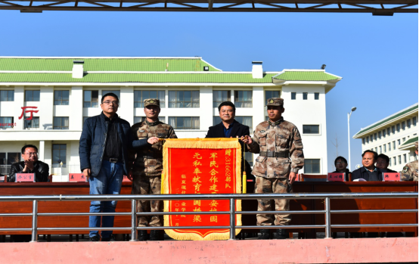
会上，副院长苏华宣读了《关于表彰2020级军训优秀教官、军训先进工作者、军训先进集体、军训优秀学生表彰决定》，对获奖先进集体和优秀个人颁发了奖品。院领导向31662部队赠送了表达谢意的锦旗。副院长杨瑞作了总结讲话。
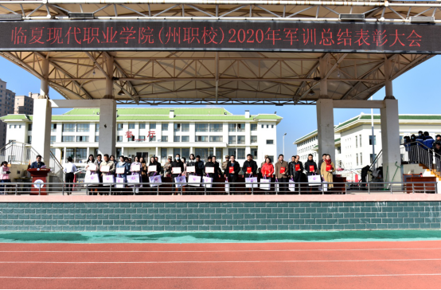
本次军训汇报表演暨总结表彰大会有3900多名师生及教官参加，大会由学院党委委员、副院长王心辉主持。汇报会在全场参训学生手挥五星红旗，祝福祖国，歌颂党，齐声高唱《歌唱祖国》嘹亮歌声中落下帷幕。

